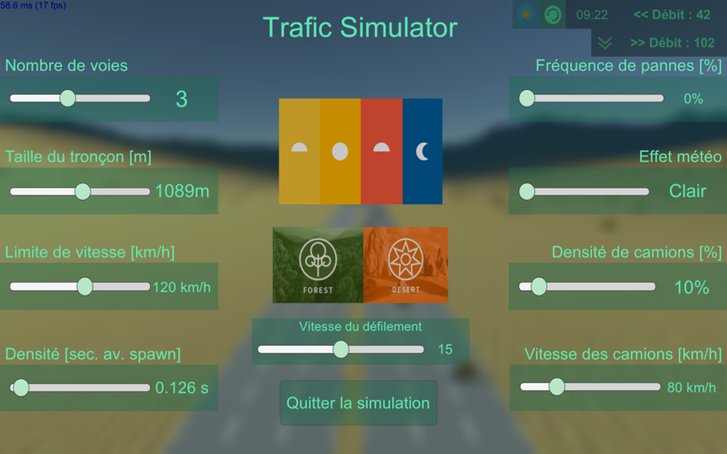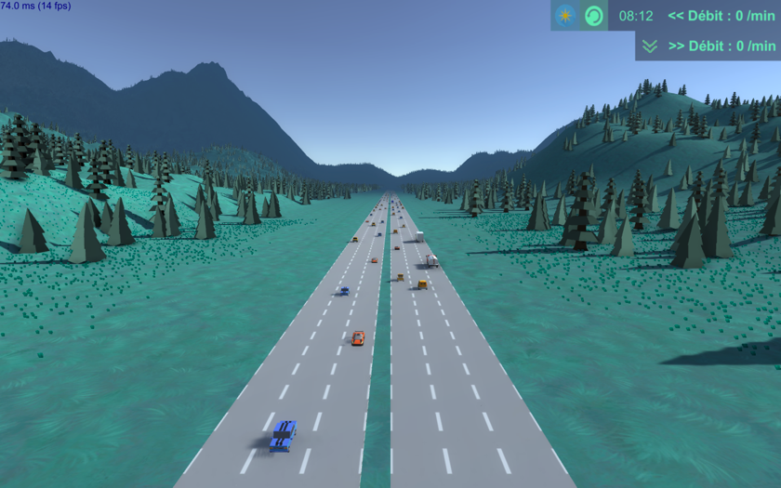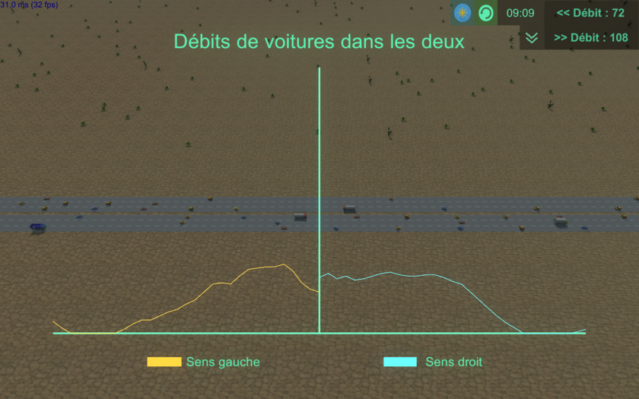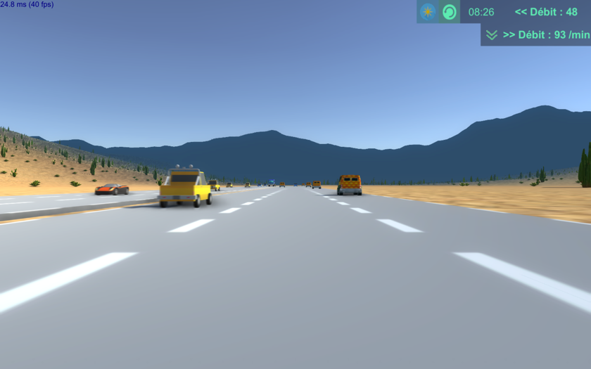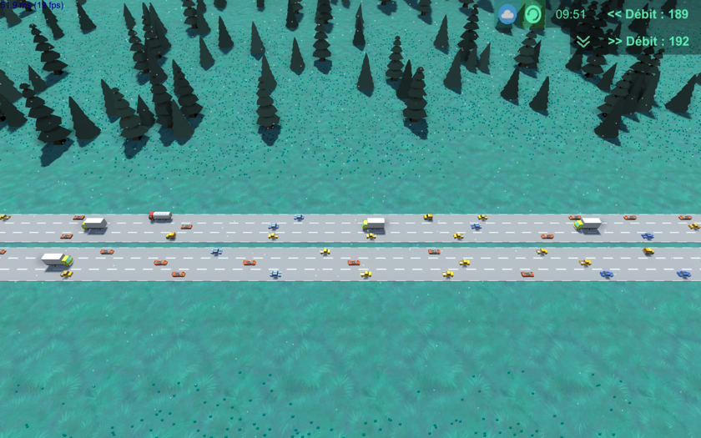TraficSim – Manuel d’utilisation

Table des matières

1 Liste des touches utilisées 3

2 Déplacements de base 4

2.1 Vue horizontale 4

2.2 Vue verticale 5

2.3 Vue de côté 6

2.4 Vue première personne 7

3 Le menu de paramètres 8

4 Les débits et graphiques 9

4.1 Les débits moyens 9

4.2 Les débits maximums et minimums 9

4.3 Les graphiques 9

5 Voitures et accidents 10

5.1 Comportement des voitures 10

5.2 Bloquer une voie de circulation 10

6 La console de commandes 11

6.1 Changer la vitesse du temps 11

6.2 Changer l’heure du jour 11

6.3 Activer le mode « Caméra libre » 11

6.4 Activer le mode « Contrôle de voiture » 11

# Liste des touches utilisées

|  |  |
| --- | --- |
| ESC | Ouvrir le menu de paramètres |
| Espace | Change de vue |
| Flèche Haut | Déplacement dans la vue |
| Flèche Bas | Déplacement dans la vue |
| Flèche Gauche | Déplacement dans la vue |
| Flèche Droite | Déplacement dans la vue |
| CTRL + X | Ouvrir la console de commandes |

# Déplacements de base

## Vue horizontale

La vue horizontale est la vue principale. Elle permet d’avoir un grand visuel et une bonne visibilité sur le trafic. Le déplacement peut se faire vers la gauche, vers la droite et un zoom haut / bas.

|  |  |
| --- | --- |
| Déplacement vers la droite | Faire glisser la souris vers le bord droit de la fenêtre  Presser la flèche directionnelle droite |
| Déplacement vers la gauche | Faire glisser la souris vers le **bord** **gauche** de la fenêtre  Presser la flèche directionnelle **gauche** |
| Dé-zoom | Molette de la souris vers le **bas**  Presser la flèche directionnelle **bas** |
| Zoom | Molette de la souris vers le **haut**  Presser la flèche directionnelle **haut** |
|  |  |

|  |
| --- |
| Cette vue ne possède pas de propriétés spéciales. Pour changer de vue, utilisez la touche **Espace**. |

## Vue verticale

La vue verticale permet une vision plus lointaine de la scène où se déroule la simulation. Une vue principalement centrée sur son côté esthétique plutôt que pratique. Le déplacement dans cette vue se fait vers l’avant et l’arrière. La vue peut aussi être pivotée pour plus de vision.

|  |  |
| --- | --- |
| Déplacement vers l’avant | Utiliser la molette de la souris vers le haut |
| Déplacement vers l’arrière | Utiliser la molette de la souris vers le **bas** |
| Inclinaison vers l’horizon | Faire glisser la souris vers le **bord** **inférieur** de la fenêtre  Presser la flèche directionnelle **bas** |
| Inclinaison vers le dessus | Faire glisser la souris vers le **bord** **supérieur** de la fenêtre  Presser la flèche directionnelle **haut** |
|  |  |

|  |
| --- |
| Cette vue ne possède pas de propriétés spéciales. Pour changer de vue, utilisez la touche **Espace**. |

## Vue de côté

La vue de côté permet de voir de près le comportement des voitures et obtenir une situation détaillée du trafic en cours. Le déplacement ne peut se faire que vers l’avant et l’arrière.

|  |  |
| --- | --- |
| Déplacement vers l’avant | Utiliser la molette de la souris vers le haut |
| Déplacement vers l’arrière | Utiliser la molette de la souris vers le **bas** |
|  |  |

|  |
| --- |
| Cette vue possède un attribut spécial. Elle est modifiée lorsque la commande de **caméra libre** est entrée. Pour plus d’informations, voir la rubrique **« Console de commandes »** |

## Vue première personne

La vue première personne permet de se mettre dans un voiture et de vivre la simulation du point de vue des conducteurs. Aucun déplacement n’est possible dans cette vue mais quelques touches peuvent être utilisées.

|  |  |
| --- | --- |
| Changer de voiture | Presser la flèche directionnelle gauche  Presser la flèche directionnelle droit |

|  |
| --- |
| Cette vue possède un attribut spécial. Elle est modifiée lorsque la commande de **prise de contrôle de véhicule** est entrée. Pour plus d’informations, voir la rubrique **« Console de commandes »** |

# Le menu de paramètres

Le menu de paramètres est accessible par la touche **ESC** du clavier. Le menu suivant apparaît.

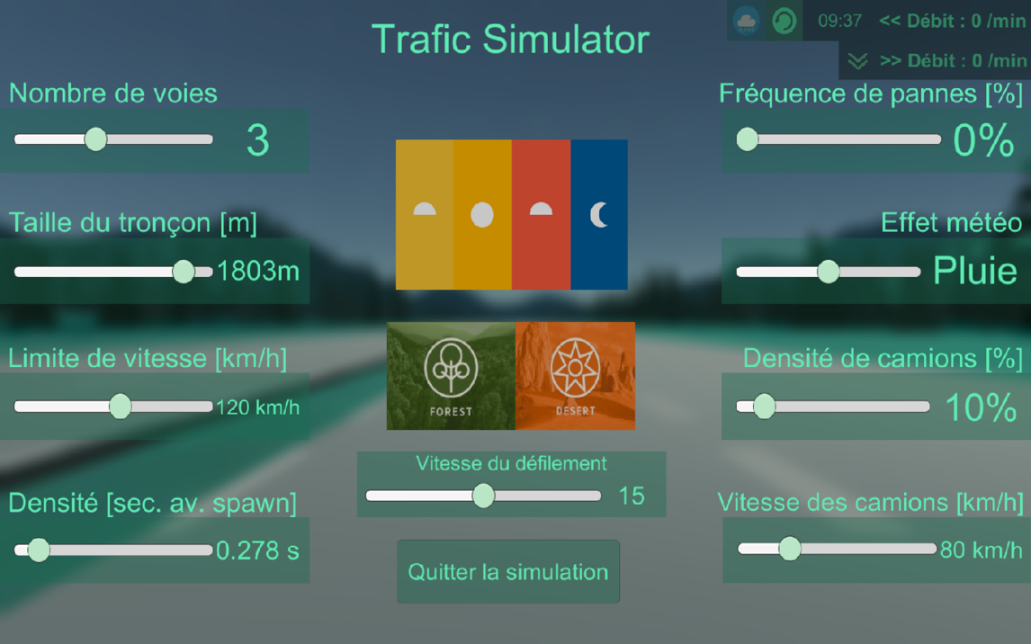

**51**

**621**

**731**

**84**

**1**

**4**

**21**

**31**

**11**

**1284**

**1084**

**984**

|  |  |
| --- | --- |
| 1 | Correspond au nombre de voies par sens. Changer cette valeur va recréer les routes avec le nouveau nombre choisi. |
| 2 | Permet de définir la taille totale du tronçon d’autoroute. Changer cette valeur va recréer la route avec la nouvelle taille choisie. |
| 3 | Ce paramètre spécifie la limitation de vitesse pour les voitures sur le tronçon. Des changements trop importants de cette valeur peuvent entraîner des accidents. |
| 4 | La densité du trafic. Le chiffre correspond au nombre de secondes que le programme doit attendre avant de générer une nouvelle voiture. |
| 5 | La fréquence de pannes permet de définir le pourcentage de chances que chaque voiture a de tomber en panne. Une voiture en panne s’arrête et ne peut plus redémarrer. |
| 6 | L’effet météo. Les options possibles sont : Beau temps, pluie et neige. La météo affecte les conditions de circulation. (Distance de sécurité, freinage, accélération, etc…) |
| 7 | La densité de camions. Définit le pourcentage de camions sur l’entier du trafic. |
| 8 | La limitation de vitesse pour les véhicules lourds tels que les camions. |
| 9 | Cette zone permet de paramétrer l’heure du jour. De gauche à droite : Matin, Midi, Soir, Nuit |
| 10 | Permet de changer l’environnement de simulation. Les décors disponibles sont : Forêt et désert. |
| 11 | Correspond à la vitesse de défilement de la molette de la souris dans les vues. |
| 12 | Une fois cliqué, met fin à la simulation. |

# Les débits et graphiques

## Les débits moyens

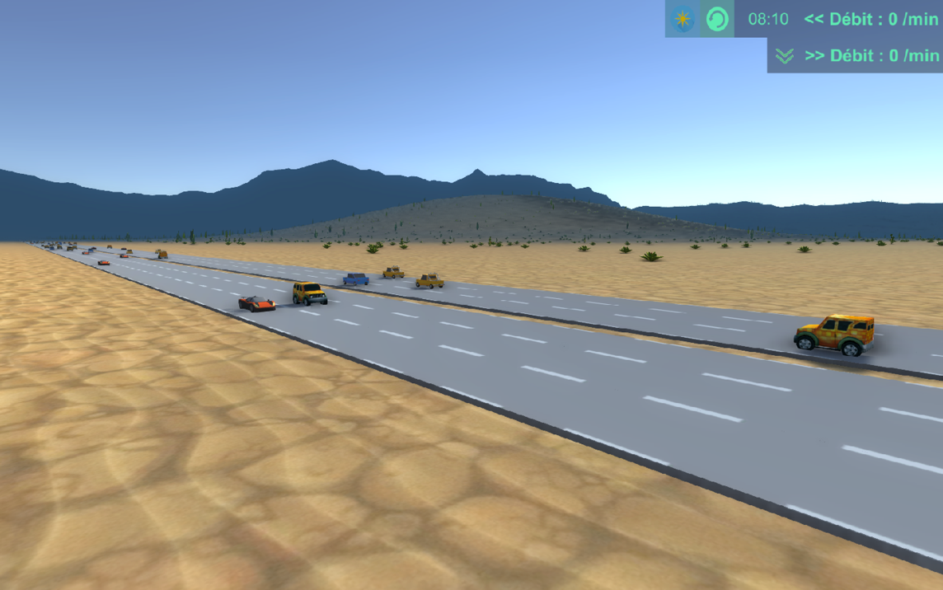

Les débits moyens sont affichés en haut à droite de l’écran. **Ils représentent les débits de voitures par minute par sens de marche**.

Les débits sont calculés sur une moyenne de 30 valeurs qui correspondent au nombre de voitures qui ont passé le tronçon chaque seconde.

## Les débits maximums et minimums

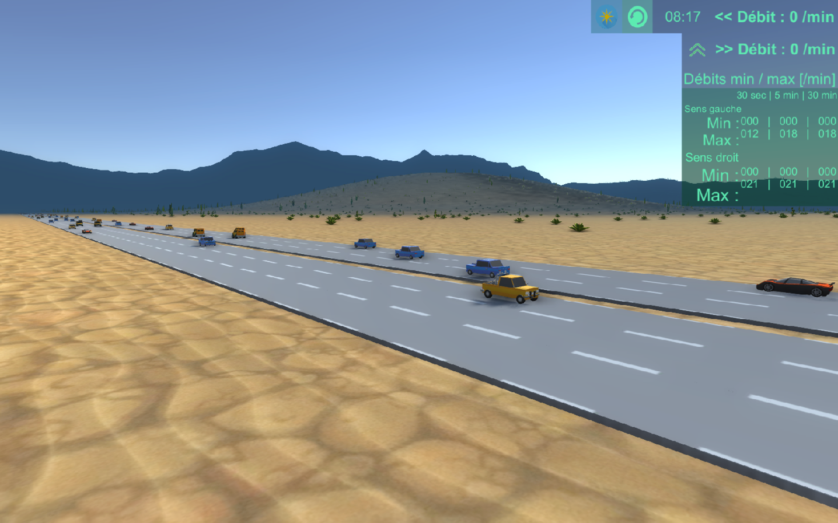

Les débits minimums et maximums sont affichés dans la fenêtre de détails. Cette fenêtre peut être ouverte en cliquant sur **les flèches situées à gauche des débits moyens.**

Ces débits sont l’enregistrement des débits minimums et maximums sur une période de temps. (30 sec, 5 min, 30 min). Dès que le temps est écoulé, les débits minimums se réinitialisent.

## Les graphiques

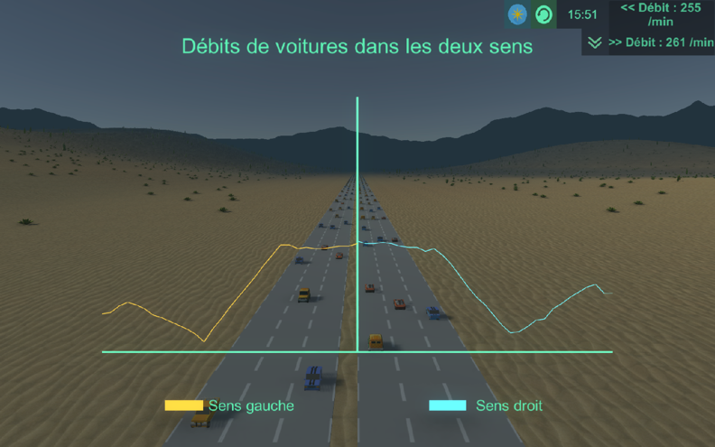

La fenêtre des graphiques qui est accessible **en cliquant sur la zone des débits moyens** permettent de visualiser les valeurs du trafic en temps réel.

# Voitures et accidents

## Comportement des voitures

Le comportement général des voitures est plutôt basique. Chaque voiture possède une vitesse maximum liée à la limitation de vitesse et va essayer de l’atteindre. En cas de ralentissement, la voiture ralentit. En cas d’accident la voiture est plus prudente.

La météo influence certaines valeurs comme la distance de freinage, la distance de sécurité, la vitesse d’accélération.

## Bloquer une voie de circulation

Il est possible de bloquer une voie en plaçant un petit mur sur la route. Il suffit de **pointer le bout de route avec la souris** et d’effectuer un **clic gauche** sur le tronçon de route.

# La console de commandes

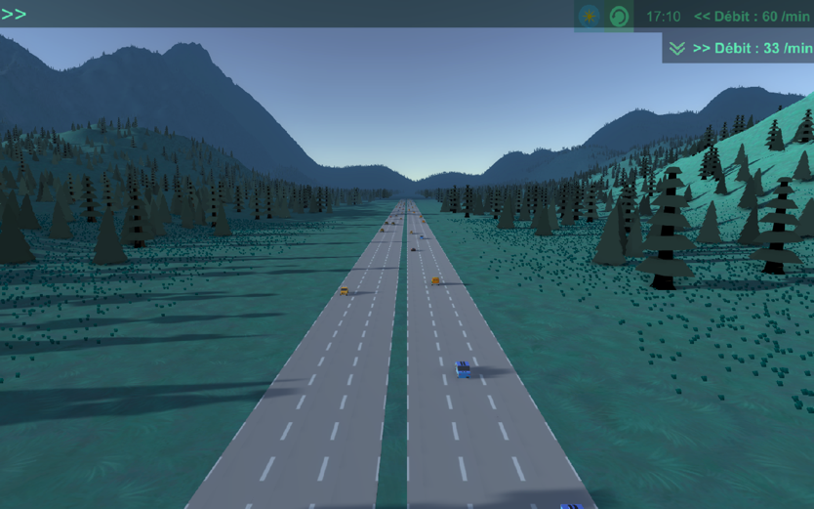

La console de commandes est accessible par les touches **CTRL + X** et permet certaines actions qui ne sont pas disponibles depuis l’interface classique. Les commandes sont à utiliser à vos risques et périls.

## Changer la vitesse du temps

Ci-dessous la liste des commandes pour changer la vitesse du temps.

|  |  |
| --- | --- |
| set timescale to 1 | Vitesse du temps par défaut |
| set timescale to 5 | Vitesse du temps **x5** |
| set timescale to 8 | Vitesse du temps **x8** |
| set timescale to 10 | Vitesse du temps **x10** |
|  |  |

## Changer l’heure du jour

Ci-dessous la liste des commandes pour changer l’heure du jour.

|  |  |
| --- | --- |
| set time to morning | Change l’heure au matin |
| set time to modday | Change l’heure à **midi** |
| set time to evening | Change l’heure au **soir** |
| set time to night | Change l’heure à la **nuit** |
|  |  |

## 

## Activer le mode « Caméra libre »

Le mode caméra libre **active le mouvement de la caméra via la souris** ce qui permet de **se déplacer librement dans le décor** de simulation.

|  |  |
| --- | --- |
| EnableFreeCamera | Activer le mode « caméra libre » |
| DisableFreeCamera | **Désactiver** le mode « caméra libre » |

|  |
| --- |
| Cette vue remplace la vue de côté |

## 

## Activer le mode « Contrôle de voiture »

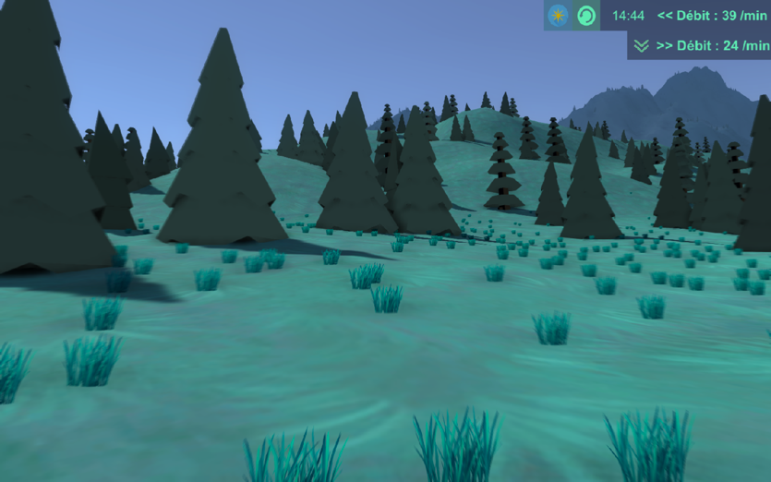

Le mode « Contrôle de voiture » permet de **prendre le contrôle d’une voiture** et de la **conduire ou bon vous semble**.

|  |  |
| --- | --- |
| EnableCarControl | Activer le mode « Contrôle de voiture » |
| DisableCarControl | Désactiver le mode « Contrôle de voiture » |
| Accélérer | Presser la flèche haut |
| Freiner | Presser la flèche bas |
| Tourner à gauche | Presser la flèche gauche |
| Tourner à droite | Presser la flèche droite |

|  |
| --- |
| Cette vue remplace la vue première personne |